Технический бюллетень
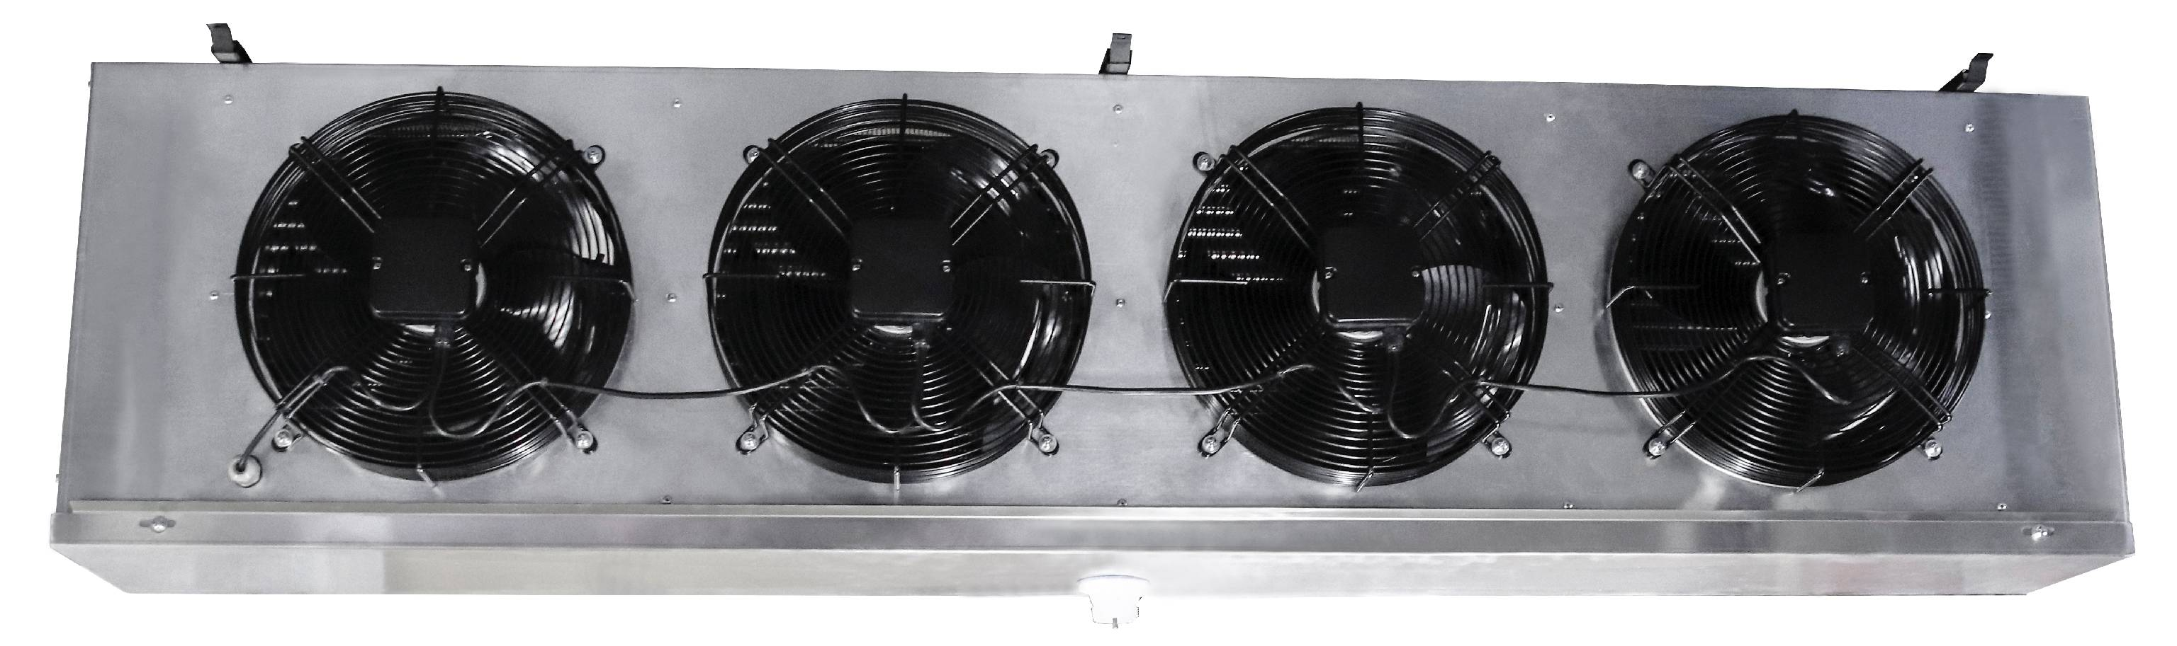
Модель: LCM565FT

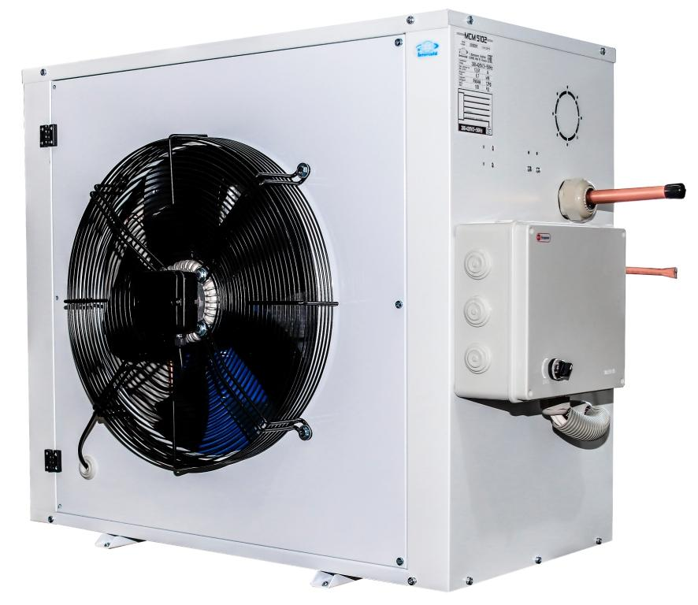

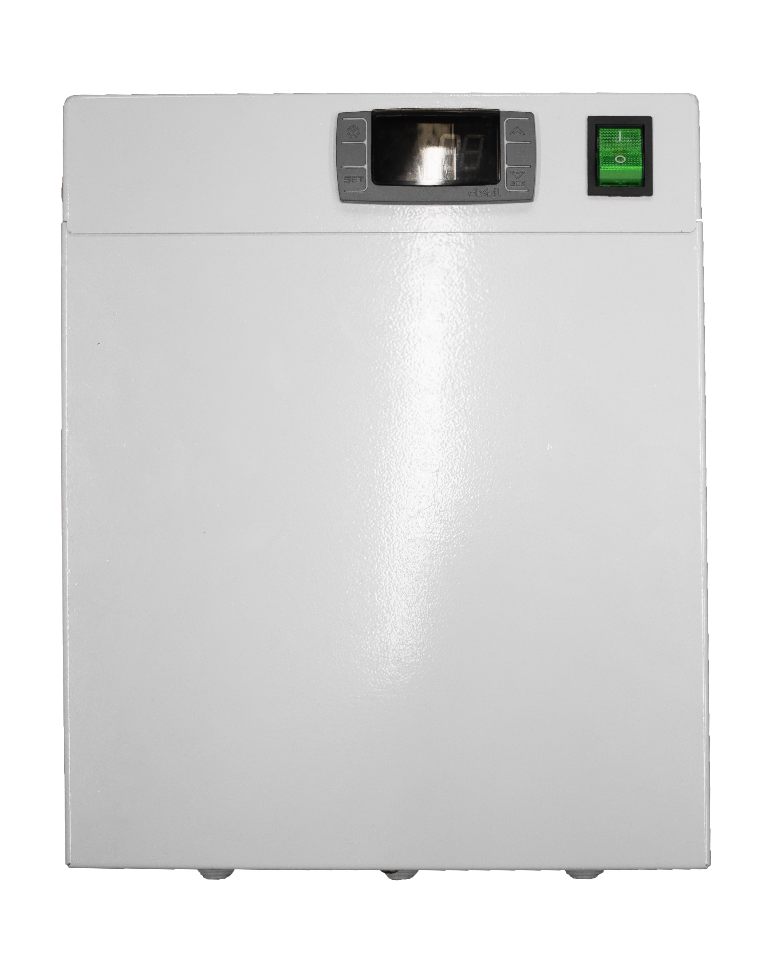

Технические характеристики

Характеристика | Разм. | Значение
Рабочая температура | ºС | от -25 до -15
Тип запуска |  | Прямой
Напряжение | V | 3~380 50 Гц
Номинальное потребление общее | кВт | 6,9
Рабочий максимальный ток общий | А | 20,12
Хладагент |  | R404A
Тип оттайки |  | Электрическая
Мощность оттайки | кВт | 4
Материал корпуса |  | Крашенная оцинкованная сталь
Вес брутто | кг | 310
Габарит упаковки |  | 1250х750х1125/2250х750х775
Компрессор
Тип |  | Герметичный
Конденсатор |  | ПТТО
Мощность вентилятора | кВт | 0,42
Диаметр крыльчатки | мм | 1х500
Расход воздуха | м3/ч | 6500
Воздухоохладитель |  | ПТТО
Материал корпуса |  | Алюминий
Мощность вентилятора | кВт | 0,540
Диаметр крыльчатки | мм | 350
Количество вентиляторов | шт | 4
Расход воздуха | м3/ч | 10680
Шаг ребер | мм | 5,5
Дальность струи | м | 10*

* - дальность струи зависит от условий загрузки камеры, её параметров и расположения воздухоохладителя.
Стандартный состав агрегата:
1. Внешний блок с установленным компрессором, пластинчато-трубчатым конденсатором, осевым вентилятором обдува конденсатора.
2. Щит управления с контроллером и силовой частью
3. Воздухоохладитель с корпусом из алюминия с установленными ТЭНами и вентиляторами
Таблица подбора
Температура в камере | Темп. внешняя | LCM 565FT
Температура в камере | Темп. внешняя | Q Вт | V м³
Температура в камере | Темп. внешняя | Q Вт | 100 мм | 80 мм
-18°C | 25 | 6382 | 125 | 109
-18°C | 32 | 6200 | 110 | 96
-18°C | 40 | 5600 | 93 | 82
-18°C | 45
-25°C | 25 | 5845 | 100 | 87
-25°C | 32 | 5200 | 87 | 77
-25°C | 40 | 4780 | 74 | 65
-25°C | 45

Холодильные машины на объем холодильных камер подобраны при обязательном соблюдении следующих условий эксплуатации:
- материал теплоизоляции - пенополиуретан, не менее 80 мм
- относительная влажность воздуха не более 85%;
- разница температуры загружаемого продукта и поддерживаемой температуры в камере не более 5ºС при условии, что продукт не будет проходить точку замерзания;
- коэффициент рабочего времени не более 0.75, при своевременной очистке теплообменников и ежемесячных профилактических работ проводимых сервисным центром;
- плотность загрузки не более 250 кг/м³;
- суточный оборот камеры не более 10%.
Габаритные размеры
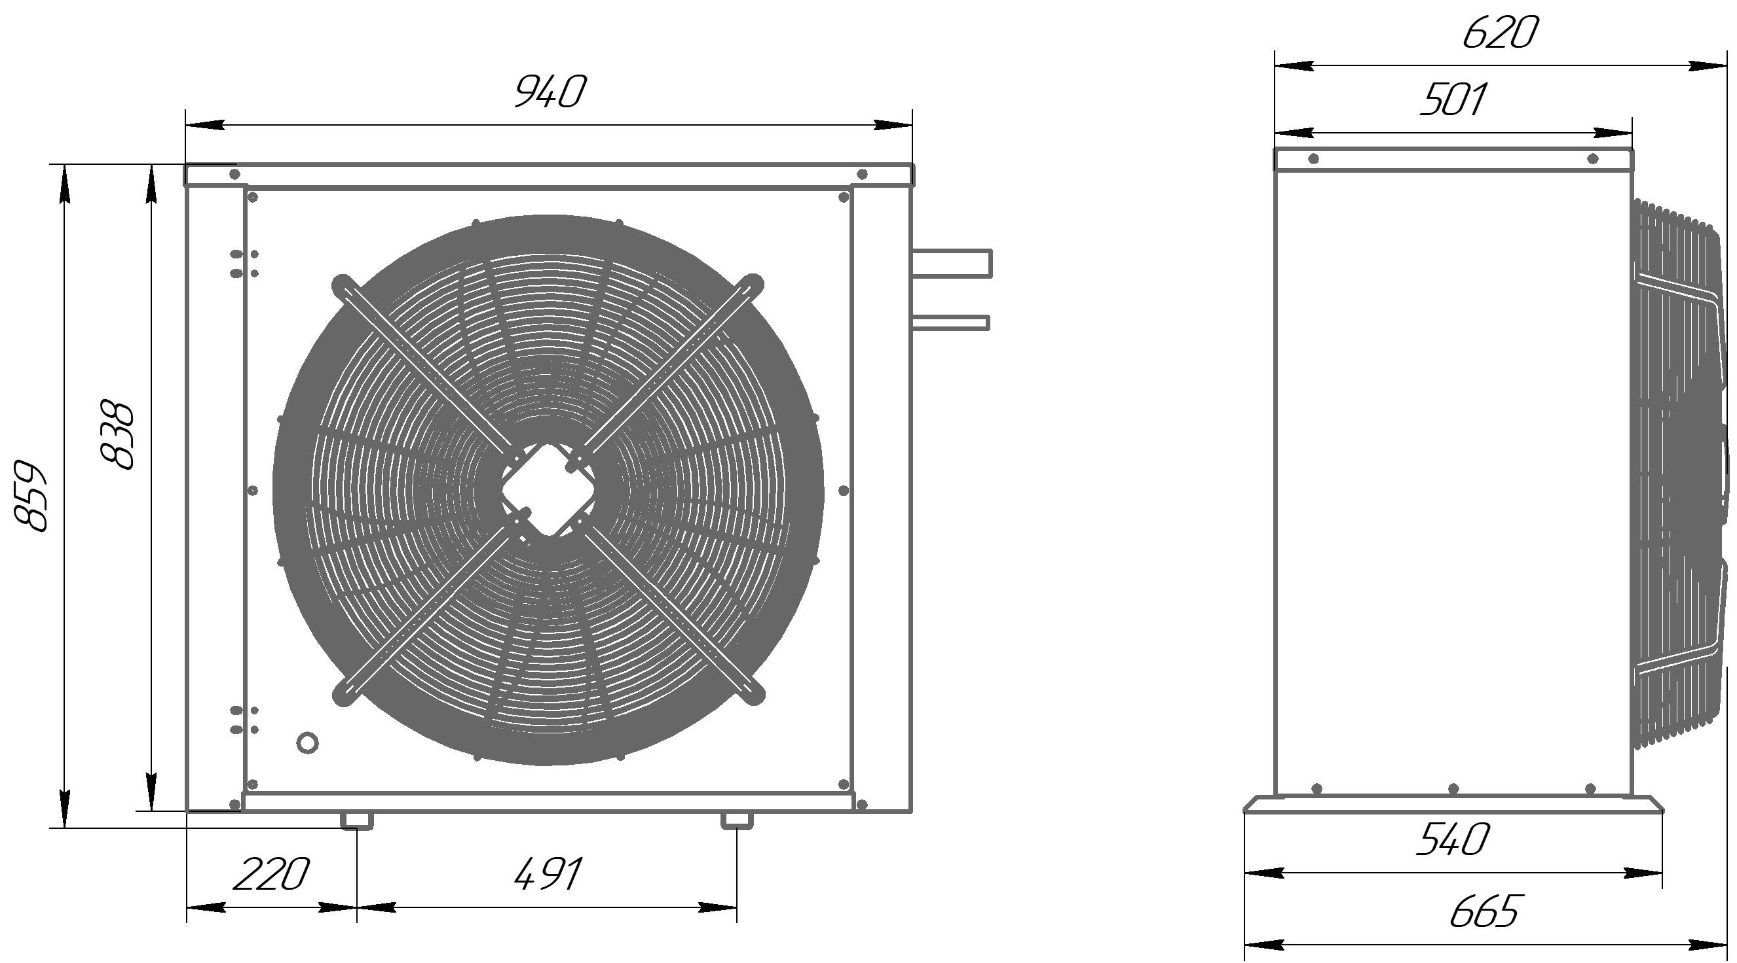
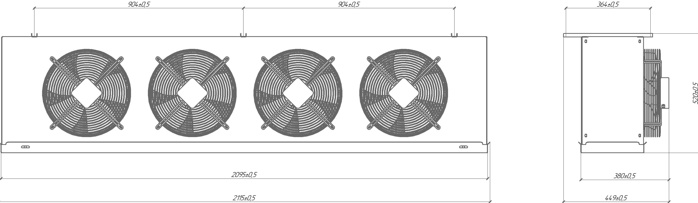
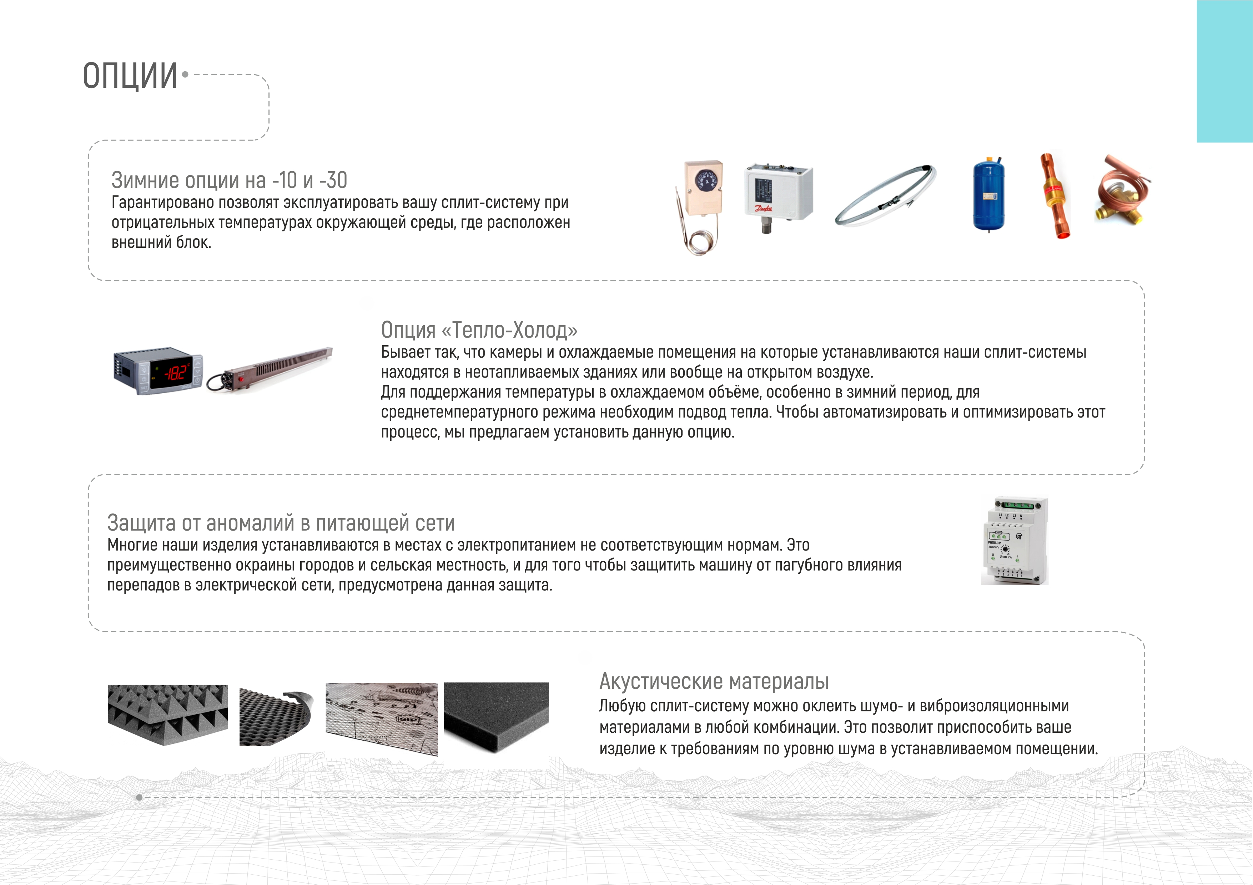
Опции

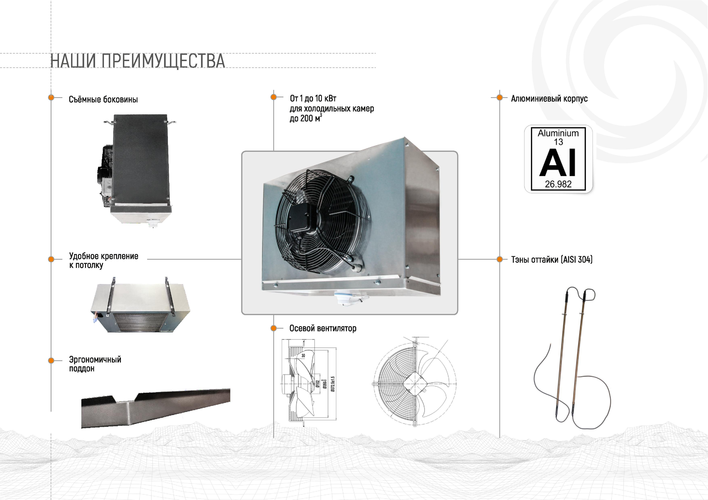
Преимущества

